

I Valeur numérique d’une expression littérale

Faire l’activité sur tableur ici
Exemples : Calculer la valeur numérique de l’expression 5 + 3x² pour x = 4
La lettre x est remplacée par la valeur 4.
On obtient le calcul suivant 5 + 3 x 4² =
En respectant les priorités 5 + 3 x 16 =
5 + 48 = 53

Même question pour l’expression 3x² – 2x + 7 pour x = –4
3x² – 2x + 7 = La lettre x apparaît 2 fois, mais c’est la même valeur -4
3 x (-4)² – 2 x (-4) + 7 = les puissances d’abord
3 x 16 – 2 x (-4) + 7 = puis les produits
48 + 8 + 7 = 63 les sommes pour terminer

Pour calculer la valeur numérique d’une expression littérale, en l’absence de parenthèses, il faut respecter l’ordre suivant des opérations
- les puissances
- les multiplications et divisions
- les additions et soustractions

II Réduire une expression littérale

1. Exemples

3x + 4x = 7x car 3x + 4x = x (3 + 4)
7a – 9a = -2a car 7a – 9a = a (7 – 9)
x – 7x = -6x car x – 7x = x (1 – 7)

Nous avons transformé une somme en un produit.
Cette opération s’appelle une factorisation

Formules de factorisation
ka + kb = k(a + b)
ka – kb = k(a – b)
a, b et k étant des nombres relatifs

somme produit

- Exercices résolus

Réduire les sommes algébriques suivantes
5x² + 3x – 7 – 2x² – 4x + 6 = On ne peut réduire que des « objets » identiques
5x² – 2x² + 3x – 4x – 7 + 6 = que l’on peut regrouper (en conservant le signe qui les précède)
3x² + (–x) – 1 = après réduction
3x² – x – 1 les x² et les x ne peuvent pas se réduire

Factoriser les sommes suivantes
7x + 21 = Il n’y a pas de lettre ni de nombre communs, mais 21 peut s’écrire 3 x 7
7x + 3 x 7 = 7 est un facteur commun dans les 2 termes de la somme (c’est le k de la formule)
7(x + 3) On lit : 7 facteur de (x + 3)

8a² – 16a = Décomposons chaque terme pour faire apparaître des facteurs communs
8a x a – 2 x 8a= 8 et a sont des facteurs communs aux 2 termes
8a(a – 2)

3. Règle de suppression des parenthèses
a, b, c et d étant des nombres relatifs
a + (–b + c – d) = a – b + c – d
On peut supprimer des parenthèses précédées du signe + (ainsi que le signe +) sans changer les signes de la parenthèse

a – (–b + c – d) = a + b – c + d
On peut supprimer des parenthèses précédées du signe – (ainsi que le signe –) en changeant tous les signes de la parenthèse

Applications : Supprimer les parenthèses et réduire
- (x² + 6x) + (3x² – x) =
Les 2 parenthèses sont précédées du signe + (ou pas de signe)
on peut les supprimer sans changer les signes.
On réduit après avoir regroupé les termes en x² et en x

x² + 6x + 3x² – x =
4x² + 5x

La première parenthèse est précédée du signe –, il faut changer les signes à l’intérieur mais pas la 2ème précédée du signe +.
Comme précédemment, on réduit les termes de « même unité » (les x² ensembles et les x ensembles)

- – (x² + 6x) + (–3x² – x) =
– x² – 6x –3x² – x =
– 4x² – 7x

III Développer une expression littérale

On développe un produit en le transformant en somme. C’est l’opération contraire de la factorisation.

- Règles de distributivité
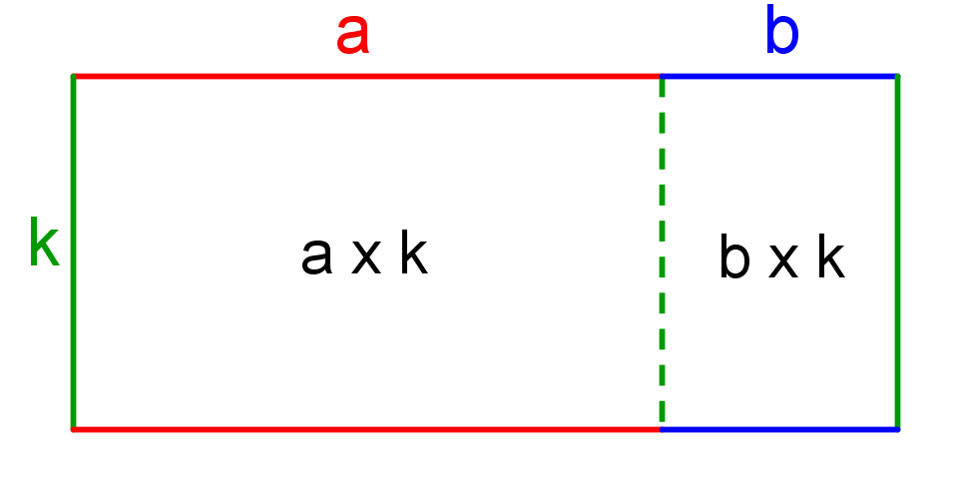
L’aire du rectangle peut s’exprimer de deux façons :
- Longueur x largeur
k(a + b)
- Somme des deux aires à l’intérieur
ka + kb

Ces deux expressions sont égales puisqu’elles représentent la même aire

k(a + b) = ka + kb
k(a – b) = ka – kb
a, b et k étant des nombres relatifs

Exemples : produit somme

5(x – 9) = 5 x x – 5 x 9 = 5x – 45
π(4 – R) = π x 4 – π x R = 4 π – πR
-3(-6 + x) = -3 x (-6) + (-3) x x = +18 – 3x

Le facteur commun est «distribué» (multiplié) à chaque terme de la somme

2. Développer un produit de deux sommes : (a + b)(c + d)
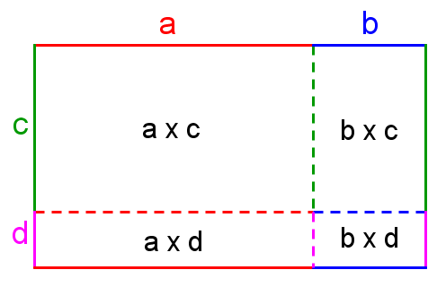
L’aire du rectangle peut s’exprimer de deux façons :
- Longueur x largeur
(a + b)(c + d)
- Somme des aires à l’intérieur
ac + ad + bc + bd

Ces deux expressions sont égales puisqu’elles représentent la même aire.
(a + b)(c + d) = ac + ad + bc + bd

Formule de développement
a, b, c, d étant des nombres relatifs

Exemples : Développer puis réduire les produits suivants
Le premier terme 3 est multiplié par y puis par 7, le 2ème terme x est multiplié aussi par y et par 7.
Les écritures sont réduites.
Les 4 termes restants, ne peuvent plus se réduire
- (3 + x)(y +7) =
3 x y + 3 x 7 + x x y + x x 7 =
3y + 21 + xy + 7x

Les multiplications se font comme dans l’exemple précédent mais chaque nombre est multiplié avec le signe qui le précède.
Avec un peu d’entrainement, on peut écrire directement la 4ème ligne en réfléchissant mentalement au signe du produit et à la réduction de l’écriture
- (x – 3)(7 – x) =
x x 7 + x x (-x) + (-3) x 7 + (-3) x (-x) =
7x + (-x²) + (-21) + (+3x) =
7x – x² – 21 + 3x =
10x – x² – 21

- (3a + 4)(-2a – 5) =
On peut noter ici le calcul
3a x (-2a)= 3 x a x (-2) x a =
en regroupant 3 x (-2) x a x a =
-6 x a² = -6a²
3a x (-2a) + 3a x (-5) + 4 x (-2a) + 4 x (-5) =
-6a² – 15a – 8a – 20 =
-6a² – 23a – 20
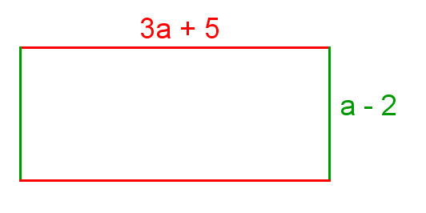

a étant un nombre supérieur à 3, exprimer l’aire et le périmètre de ce rectangle en fonction de a.

La formule de l’aire d’un rectangle est L x l. On a ici L = 3a + 5 et l = a – 2
Le produit s’écrit donc (3a + 5)(a – 2). En développant on obtient
3a x a – 3a x 2 + 5 x a – 5 x 2 =
3a² – 6a + 5a – 10 = On peut réduire les « a »
L’aire du rectangle est 3a² – a – 10

Une formule du périmètre est (L + l) x 2
D’où (3a +5 + a – 2) x 2 =
(4a + 3) x 2 =
4a x 2 + 3 x 2 =
Le périmètre du rectangle est 8a + 6

